ОТЧЕТ
В старой версии программы использовался не тот файл, поэтому прошлые результаты некорректны. Теперь на основу взяты ИК9 пре и ИК10 пре:
ИК 9 пре ИК 10 пре

Был отчасти взят механизм из прошлой работы и попытка сделать фон более черным:
def _make_background_black(band):
threshold = np.percentile(band, 70)
mask = band > threshold
mask = ndimage.binary_dilation(mask, iterations=3)
band[~mask] = 0
return band

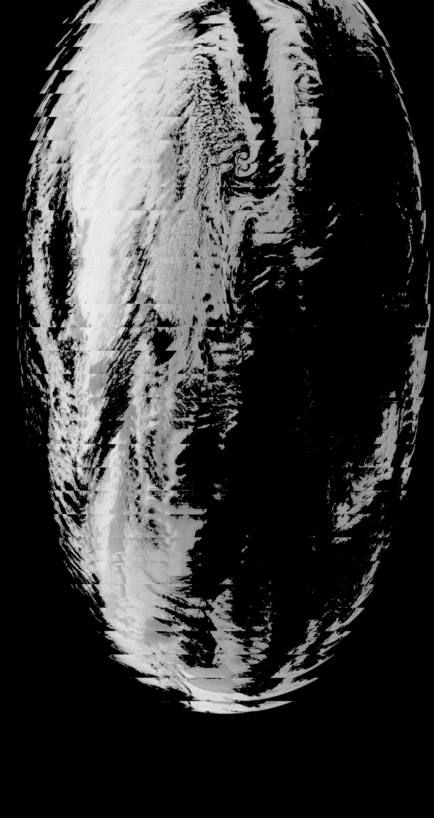
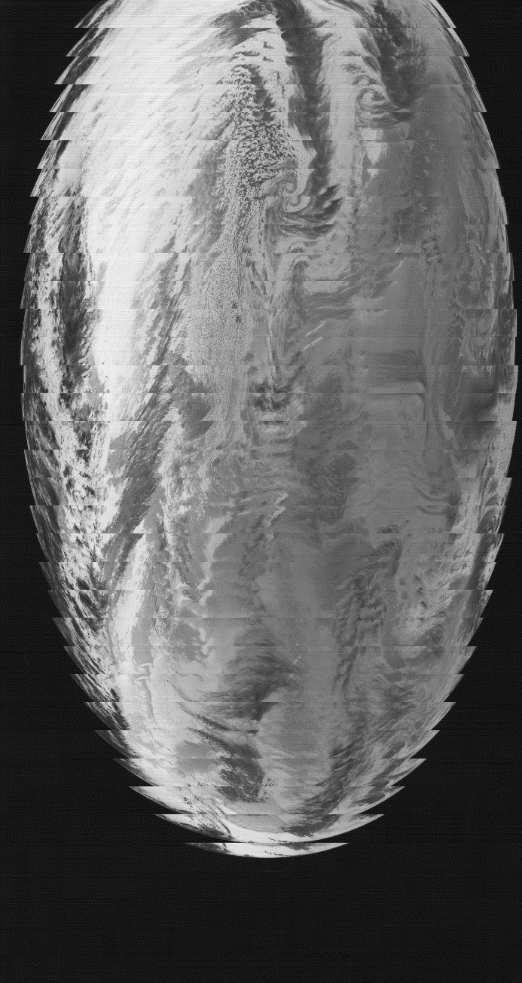
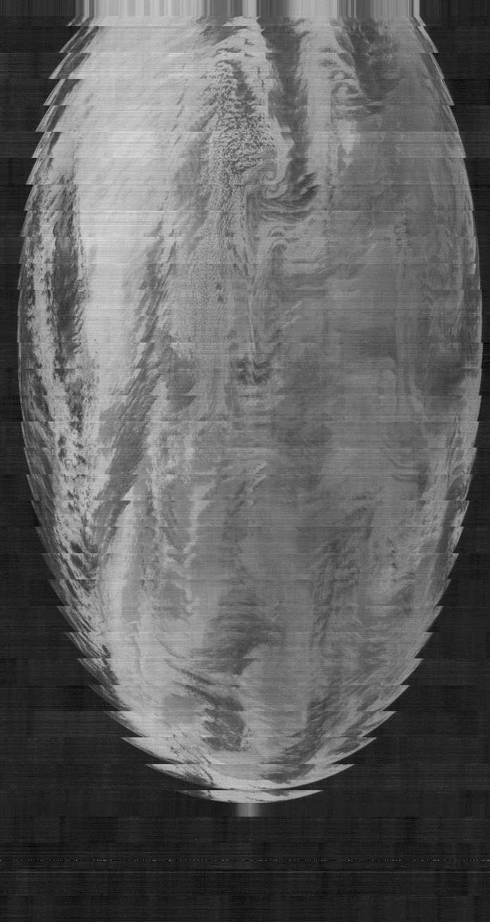
ИК 9 – планета стала черно-белой, значит подход не очень верный. Попытка исправить фон привела к этому:
ИК 9 ИК 10
Видно, что ИК 9 получился более четким, чем ИК 10, но есть предположение, что это особенности самого ИК 9, а не работа программы.
По какой-то из причин сдвиг перестал работать корректно – он почти не заметен. Однако результат можно улучшить.

